目前Shadowrocket、[Wingy](https://itunes.apple.com/cn/app/wingy-http-s-socks5-proxy-utility/id1178584911?l=en&mt=8)、[Cross](https://itunes.apple.com/cn/app/cross-shadowsocks-proxy-client/id1194595243)、Potatso Lite、Potatso2等软件已经在国内的app商店下架，请用美国的appid账号来下载与安装，网络上有申请国外appid的教程或者淘宝购买。

转区的方法可以先试一试下图中的方法一，如果未成功再去查找或购买。

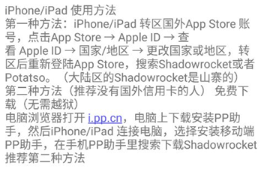

这里提供一个shadowrocket2.1.11.ipa[离线安装包](https://nofile.io/f/nVq69TYnWZK#628087a39c231ab7)，去爱思助手的官网（<https://www.i4.cn> 如果这个网址失效了就去百度搜索“爱思助手”）下载爱思助手，用爱思助手（也可使用上图中的方法二）导入到手机上即可（应用游戏——导入安装），使用方法可以参考Potatso Lite，如果出现闪退，请用爱思助手来修复。

打开“Clients”文件夹，打开“iOS”文件夹，

这个就是shadowrocket2.1.11.ipa的[离线安装包](https://nofile.io/f/nVq69TYnWZK#628087a39c231ab7)。

以Potatso Lite为例，具体配置方法：

打开ios桌面上的Potatso Lite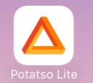

开始配置账号信息，点击右上角的加号

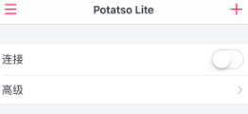

点击手动输入

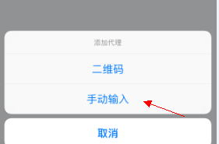

点击“ShadowsocksR”

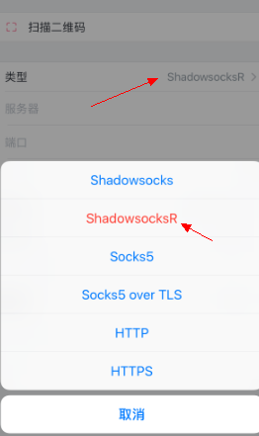

填好信息后，点击右上角的勾，保存即可

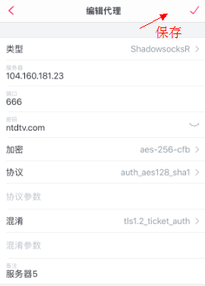

点击连接开关

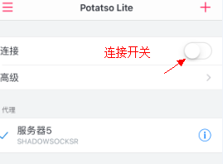

SSR就开始工作啦，尽情地享受干净的、广阔的、解除了所有限制的互联网吧！

在换新账号之后，按照上述步骤重新填写即可。